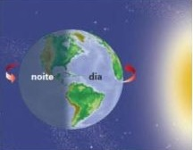
Ciências

Você sabia que neste exato momento a Terra está girando? Ela gira em torno de si mesmo todo dia, e também está dando 'uma volta' ao redor do sol ao longo do ano. Os movimentos são quase imperceptíveis para nós, mas estão acontecendo!

O planeta Terra faz um movimento contínuo de Rotação, no qual ela gira em torno do seu próprio eixo. Os outros planetas e satélites naturais também giram assim. Esse movimento de Rotação é realizado no sentido oeste-leste. Vem daí as percepções que temos de ‘dia’ e ‘noite’.
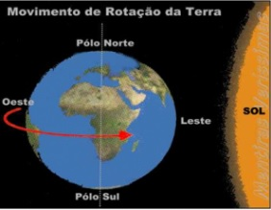
A Terra realiza esse movimento de Rotação num período de 24 horas, que é o período correspondente ao que chamamos de ‘um dia’, chamado também de dia solar. Esse movimento é importantíssimo, pois ele determina a sucessão dos dias e das noites. O movimento de Rotação é praticamente imperceptível para nós humanos aqui na Terra. Mas, se ficarmos atentos, percebemos devido à movimentação do sol. Este astro parece movimentar-se no céu, mas na verdade é a Terra que gira! Veja na figura:

Caso este movimento de Rotação não acontecesse, a dinâmica dos Dias e das Noites não seria possível, pois somente um lado da Terra receberia constante iluminação do Sol. A face da terra voltada para o sol seria sempre quente, com altas temperaturas. Do mesmo modo a face escura seria sempre fria, com baixas temperaturas. Então esse movimento é indispensável para a existência de todas as formas de vida.
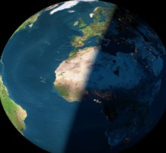
Nesta imagem uma parte da Terra iluminada pelo Sol e outra já na escuridão.

•Assista os vídeos:

https://www.youtube.com/watch?time_continue=2&v=QRQgoNtgwv4&feature=emb_logo (assista até o minuto 2’50)

https://www.youtube.com/watch?v=rt4pDL0fZa0 (assista até o minuto 1’45)

- Elabore um texto com relatos sobre suas descobertas da atividade anterior realizada no dia 22/05 e da discussão que fizemos em grupo na aula online.

Conte como foi fazer a experiência proposta: o que você sentiu? Alguém te ajudou? Você já havia feito ela antes? A que conclusões chegou?
Se tiver fotos, encaminhe para a professora, ou finalize seu texto com um desenho de sua experiência.

- Com as informações do texto de hoje e dos vídeos dessa atividade, escreva 10 frases do tipo “você sabia” selecionando o que for mais importante.

